Sangfor 제품 종합 설정 · 운영 메뉴얼
현대차 감사 체크리스트 기반 고객 제공용 종합 가이드
문서 기준 계획 ID: excel_plan_1780982395859_3d2fdb
본 문서는 ITAC 감사 체크리스트를 기반으로 Sangfor 제품의 초기 설정, 상세 설정, 운영 절차, 보안 정책, 백업/복구, 트러블슈팅을 종합적으로 안내한다.
1. 요약
구분 | 수량 | 설명
전체 항목 | 26 | 감사 체크리스트 전체 항목
콘솔 dry-run 대상 | 12 | Endpoint Secure, IAG, NDR 콘솔 설정 확인
수동/외부 증적 | 14 | Sangfor 콘솔 외 별도 증적 필요
2. 실행 원칙
- 작업 범위는 계획 생성, 콘솔 메뉴 이동, 현재 설정 확인, 스크린샷/증적 수집으로 제한한다.
- Save, Apply, Delete는 dry-run 단계에서 실행하지 않는다.
- 로컬 Chrome은 CDP 포트로 실행되어야 한다.
- 수동/외부 증적 대상은 별도 시스템 운영 증적으로 확인한다.
3. 제품별 설정 계획
Endpoint Secure (7건)
요청 | 메뉴 | 설정 항목 | Gap
REQ-4 | Defense > Malware Scan | Anti-malware scan and protection policy check | No regular engine update verification procedure
REQ-5 | Defense > Malware Scan | Anti-malware scan and protection policy check | Scan scheduled at lunch daily
REQ-6 | Defense > Malware Scan | Anti-malware scan and protection policy check | No explicit gap text; verify checklist result and current console state.
REQ-8 | Policies > App Control | Software/application control policy check | No application control or monitoring
REQ-9 | Policies > App Control | Software/application control policy check | No application control or monitoring
REQ-10 | Policies > General Policies > Endpoint Control > USB Device Control | USB/device control policy check | No device control or monitoring (Only automatic scans)
REQ-11 | Policies > General Policies > Endpoint Control > USB Device Control | USB/device control policy check | No device control or monitoring (Only automatic scans)
IAG (3건)
요청 | 메뉴 | 설정 항목 | Gap
REQ-14 | Policy > Access Control | Internet/URL/application access policy check | No NAC implemented
REQ-15 | Policy > Access Control | Internet/URL/application access policy check | No NAC implemented
REQ-16 | Logs > Internet Access Logs | Log retention and audit validation | No NAC implemented
NDR / Cyber Command (2건)
요청 | 메뉴 | 설정 항목 | Gap
REQ-17 | Events > Event Sources | Event source/sensor integration check | No SIEM implemented but Auvik collects network logs
REQ-18 | Events > Event Sources | Event source/sensor integration check | No regular monitoring - only by events. No events are assigned so appears as no
4. 수동/외부 증적 수집 계획
다음 항목은 Sangfor 제품 콘솔에서 직접 확인하기 어렵다. 고객 또는 해당 솔루션 운영 담당자로부터 별도 증적을 수집해야 한다.
요청 | 항목 | 고객 Gap | 필요 조치
REQ-1 | Anti-Spam | Using SPAMOUT email filtering system, but controlled by HQ. No control over the | Do not access Sangfor console. Collect external/manual evide
REQ-2 | Anti-Spam | Logs retained for less than 1 year | Do not access Sangfor console. Collect external/manual evide
REQ-3 | Anti-Virus | Using Crowdstrike and Alyac | Do not access Sangfor console. Collect external/manual evide
REQ-7 | Anti-Virus | No files are retained, only logs are searchable through crowdstrike console. Als | Do not access Sangfor console. Collect external/manual evide
REQ-12 | Data Loss Prevention | No DLP implemented | Do not access Sangfor console. Collect external/manual evide
REQ-13 | Data Loss Prevention | No DLP implemented | Do not access Sangfor console. Collect external/manual evide
REQ-19 | Security Monitoring | No network security logs are actively monitored | Do not access Sangfor console. Collect external/manual evide
REQ-20 | Security Monitoring | Only alert from Crowdstrike is sent out to ITAC | Do not access Sangfor console. Collect external/manual evide
REQ-21 | Backup Management | Outdated | Do not access Sangfor console. Collect external/manual evide
REQ-22 | Backup Management | Biweekly backups | Do not access Sangfor console. Collect external/manual evide
REQ-23 | Backup Management | Backup done monthly | Do not access Sangfor console. Collect external/manual evide
REQ-24 | Backup Management | Stored on offline servers | Do not access Sangfor console. Collect external/manual evide
REQ-27 | Backup Management | Backups tested monthly, but recovery not tested | Do not access Sangfor console. Collect external/manual evide
REQ-28 | Backup Management | Only firewall config is backed up | Do not access Sangfor console. Collect external/manual evide

5. 제품별 초기 설정 상세
5a. Endpoint Secure (EPP) 초기 설정
설정 항목 | 설명 | 경로/방법
관리 콘솔 접속 | HTTPS로 관리 콘솔에 접속 | https://[EPP_IP]:443/hci
관리자 계정 | 기본 admin 계정으로 로그인 후 비밀번호 변경 | System > General > Account
네트워크 인터페이스 | 관리 네트워크 인터페이스 설정 | System > Network
시간/NTP | NTP 서버 연결로 시간 동기화 | System > General > Time
에이전트 배포 URL | 에이전트 설치 파일 다운로드 URL 확인 | System > Agent Deployment
에이전트 정책 동기화 | 에이전트가 관리 서버와 동기화되도록 설정 | System > Agent Deployment > Sync
Syslog 설정 | 외부 syslog 서버로 로그 전송 설정 | Logs > Data Sync > Syslog
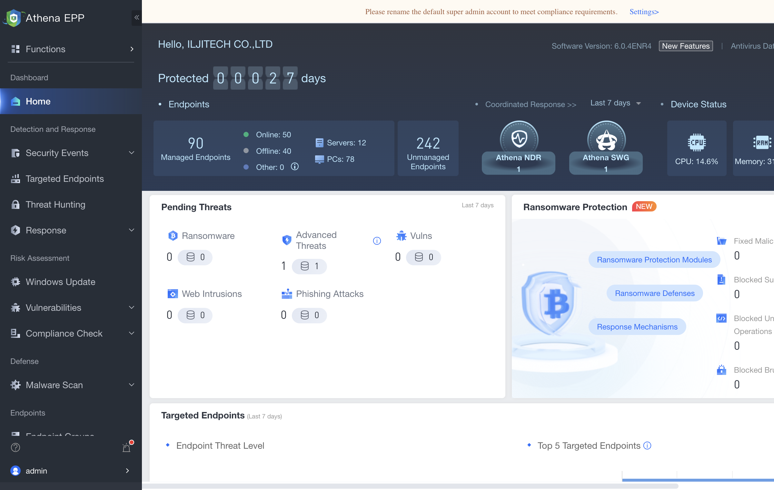
그림 5-1. EPP 관리 콘솔 대시보드
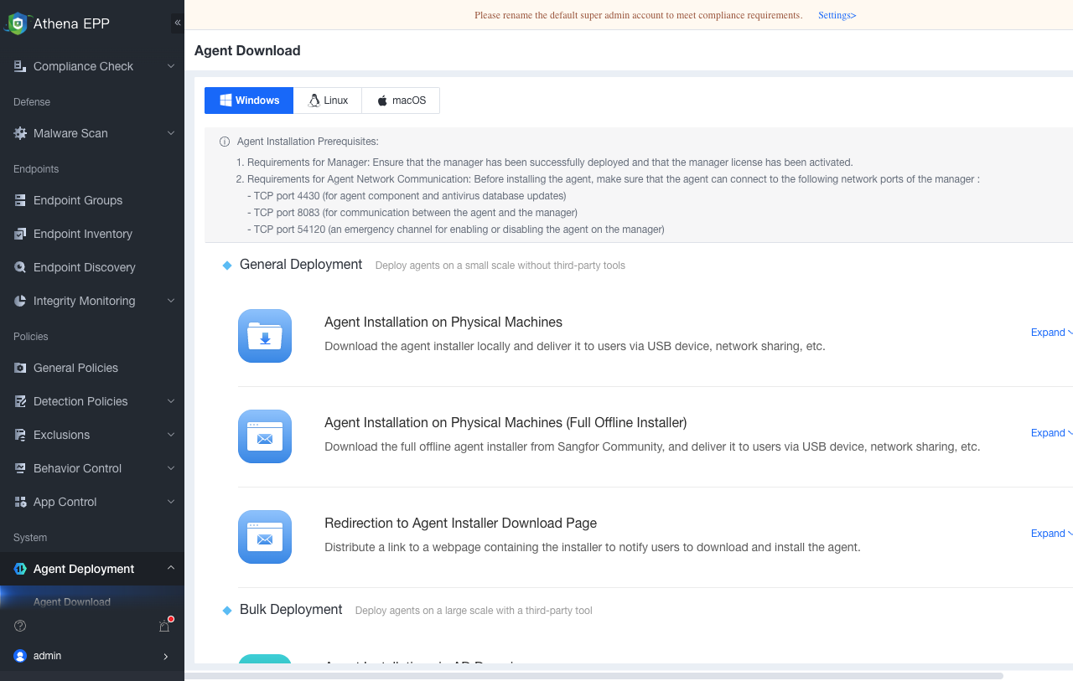
그림 5-2. EPP 에이전트 배포 화면
5b. IAG 초기 설정
설정 항목 | 설명 | 경로/방법
관리 콘솔 접속 | HTTPS로 관리 콘솔에 접속 | https://[IAG_IP]:443/hci
관리자 계정 | 기본 admin 계정으로 로그인 후 비밀번호 변경 | System > General > Account
인증 서버 연결 | ADIUS/LDAP 인증 서버 연결 설정 | System > Authentication
시간/NTP | NTP 서버 연결로 시간 동기화 | System > General > Time
네트워크 영역 설정 | LAN/WAN/DMZ 네트워크 영역 정의 | Network > Zones
Policy 초기화 | 기본 정책 템플릿 적용 | Policy > Initial Setup
Syslog 설정 | 외부 syslog 서버로 로그 전송 설정 | System > General > Syslog
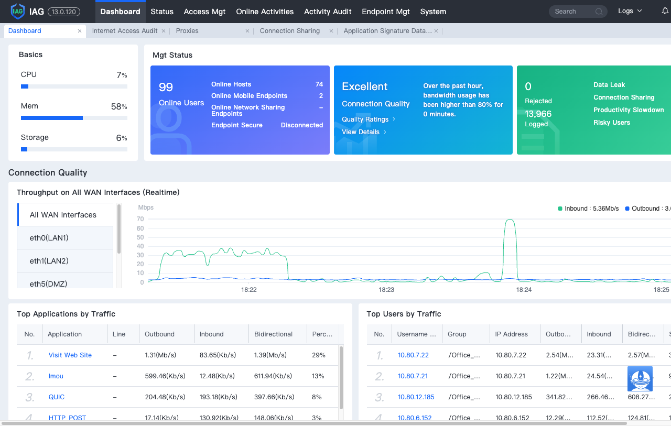
그림 5-3. IAG 관리 콘솔 홈 화면
5c. Cyber Command 초기 설정
설정 항목 | 설명 | 경로/방법
관리 콘솔 접속 | HTTPS로 관리 콘솔에 접속 | https://[CC_IP]:443/hci
관리자 계정 | 기본 admin 계정으로 로그인 후 비밀번호 변경 | System > General > Account
로그 수집 시작 | 이벤트 소스(에이전트/네트워크) 연결 | Detection > Logs > Sources
대시보드 구성 | 주요 모니터링 위젯 추가/구성 | Dashboard > Customize
알림 채널 설정 | 이메일/SMS/Syslog 알림 채널 설정 | System > Notification
시간/NTP | NTP 서버 연결로 시간 동기화 | System > General > Time
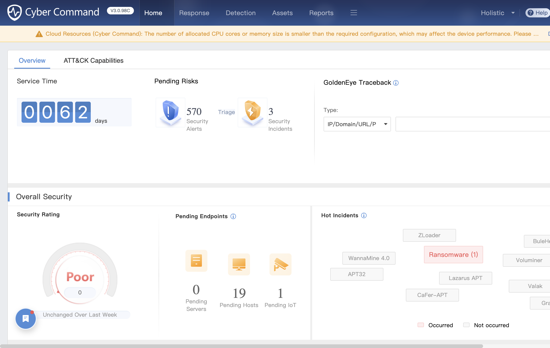
그림 5-4. CC 대시보드

6. 제품별 상세 설정 가이드
6a. EPP 상세 설정
설정 영역 | 세부 항목 | 설명 | 권장값
App Control | 블랙리스트 규칙 | 승인되지 않은 애플리케이션 차단 | 사용자 정의 규칙 + 카테고리 기반
App Control | 화이트리스트 규칙 | 승인된 애플리케이션 허용 | 회사 표준 앱 목록
Malware Scan | 실시간 검사 | 파일 접근 시 실시간 악성코드 검사 | 전체 드라이브 대상
Malware Scan | 예약 검사 | 정기적 전체 검사 스케줄 | 주 1회, 비업무 시간
Behavior Control | 행위 기반 탐지 | ransomware/변조 행위 탐지 | 모든 프로세스 모니터링
Device Control | USB/저장매체 제어 | 외부 저장매체 접근 제한 | 읽기 전용 허용
Syslog | 로그 전송 | 보안 이벤트 로그 외부 전송 | syslog 서버로 전송
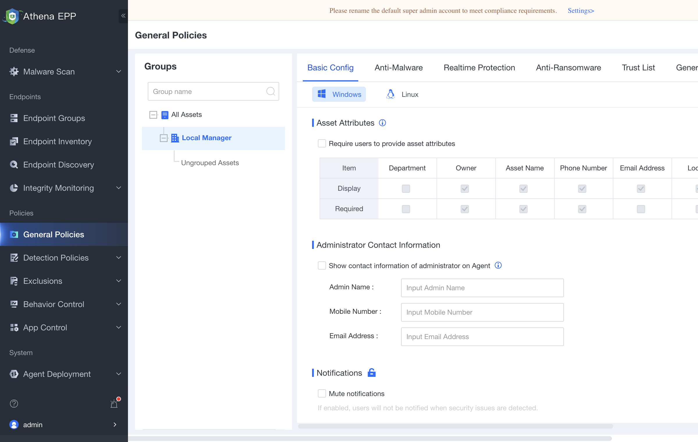
그림 6-1. EPP App Control 설정
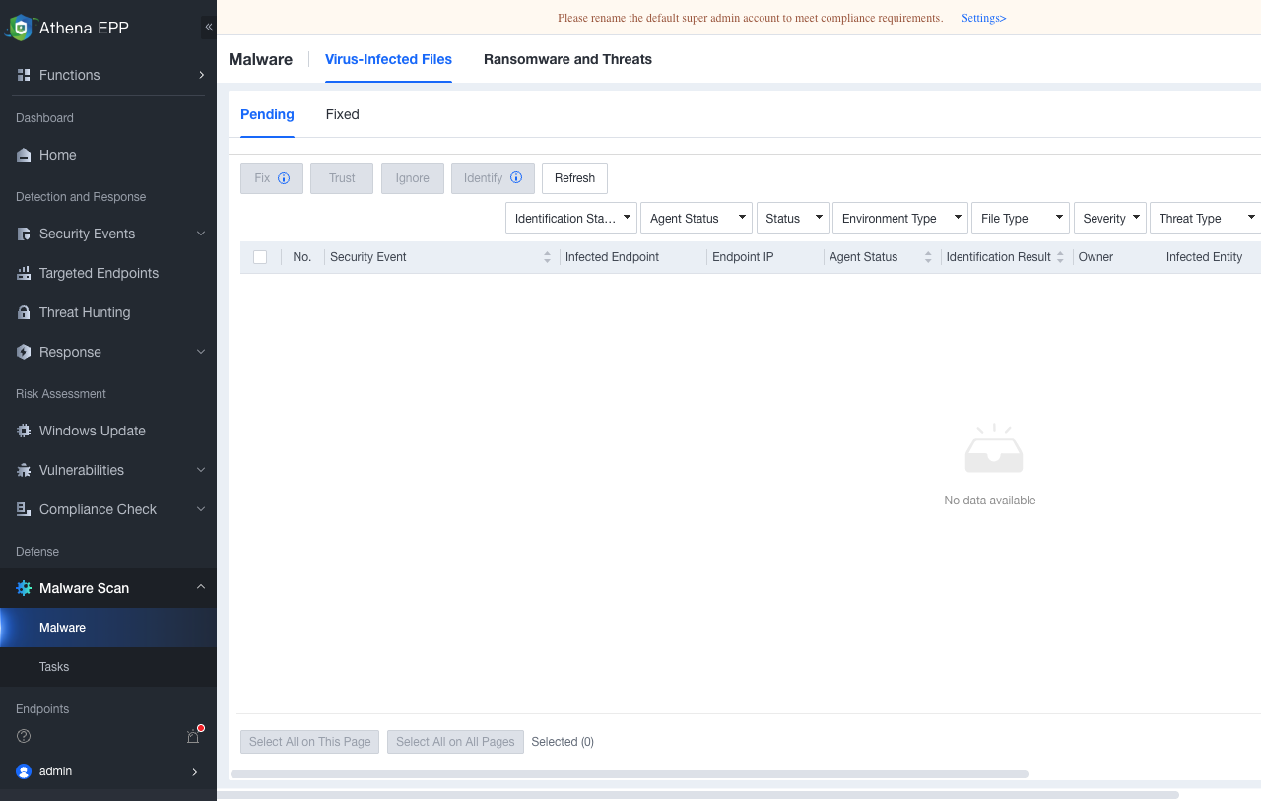
그림 6-2. EPP Malware Scan 설정
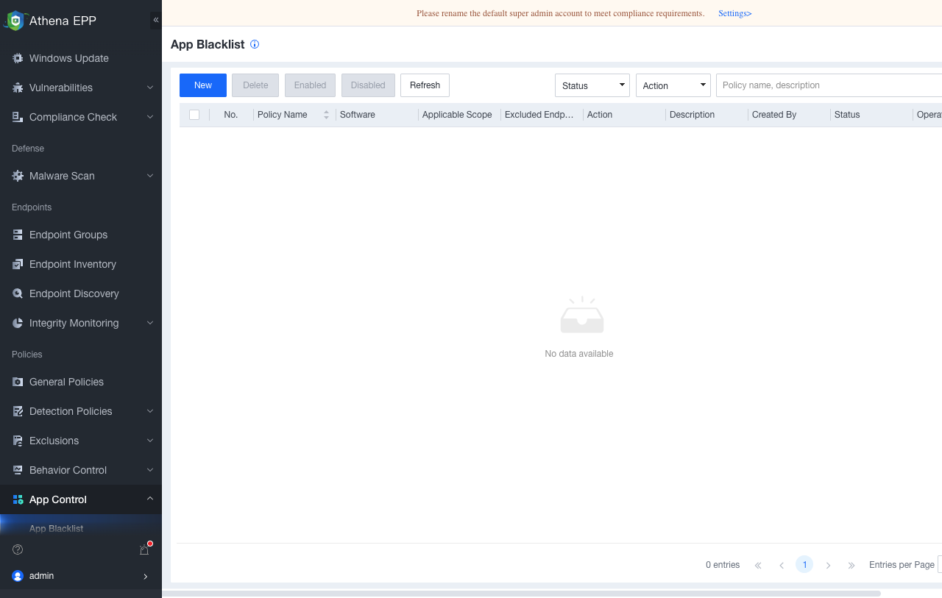
그림 6-3. EPP Device Control 설정
6b. IAG 상세 설정
설정 영역 | 세부 항목 | 설명 | 권장값
DLP | 파일 유형별 탐지 | 민감 파일 유형(문서, 스프레드시트) 탐지 | 문서/CSV/XLSX 대상
DLP | 알림 설정 | 탐지 시 관리자 알림 | 이메일 + 대시보드 알림
URL Filtering | 카테고리별 차단 | 악성/피싱/도박 사이트 차단 | 글로벌 카테고리 DB 적용
URL Filtering | 사용자 그룹별 적용 | 부서별 차단 정책 차등 | 관리자 그룹 예외
NAC | 네트워크 접근 제어 | 승인되지 않은 장치 네트워크 차단 | 인증된 장치만 허용
인증 | ADIUS/LDAP 연결 | 사용자 인증 서버 연동 | 기존 LDAP 서버 연동
Activity Audit | 로그 보존 | 인터넷 사용 로그 보존 | 최소 1년 보존
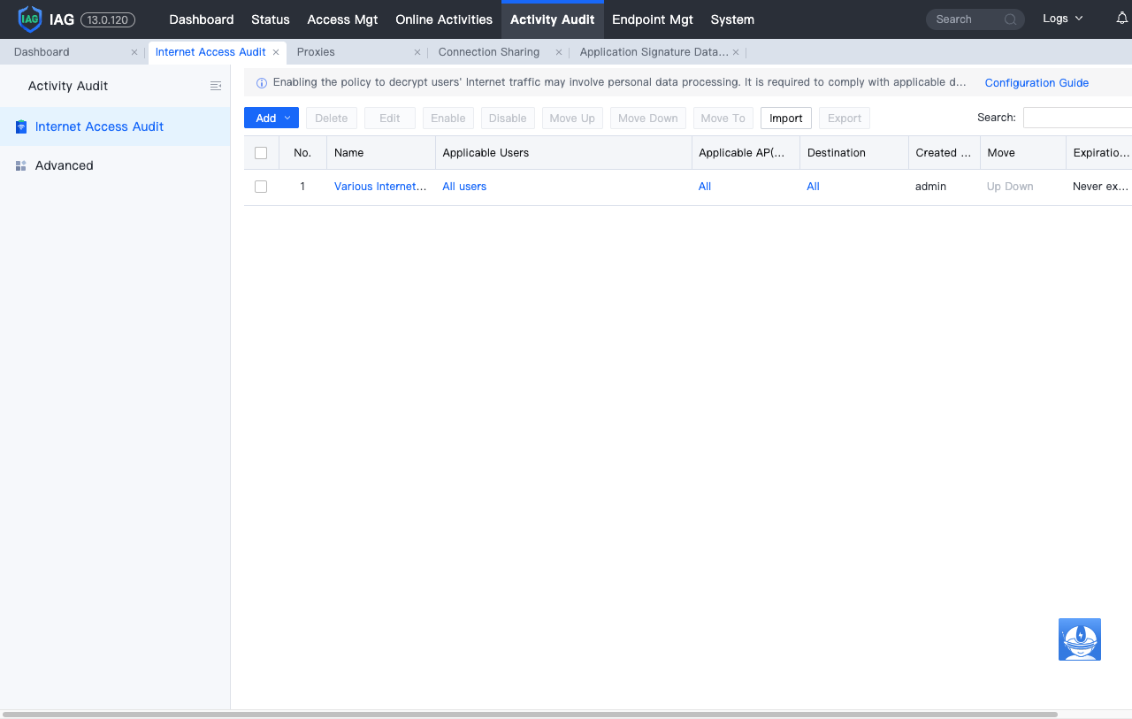
그림 6-4. IAG DLP 정책 설정
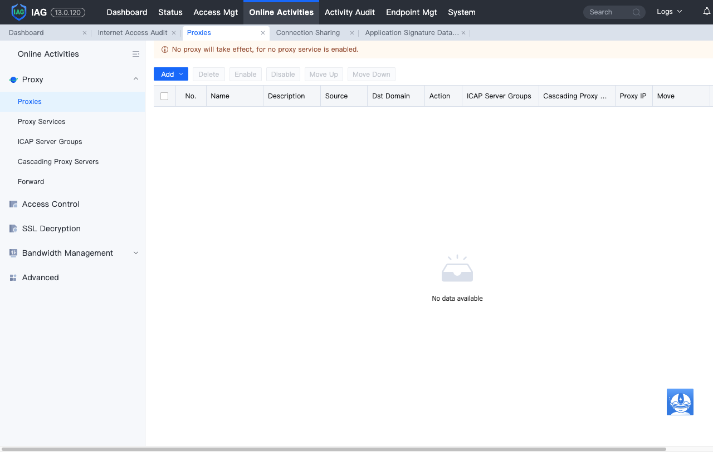
그림 6-5. IAG NAC 접근 정책
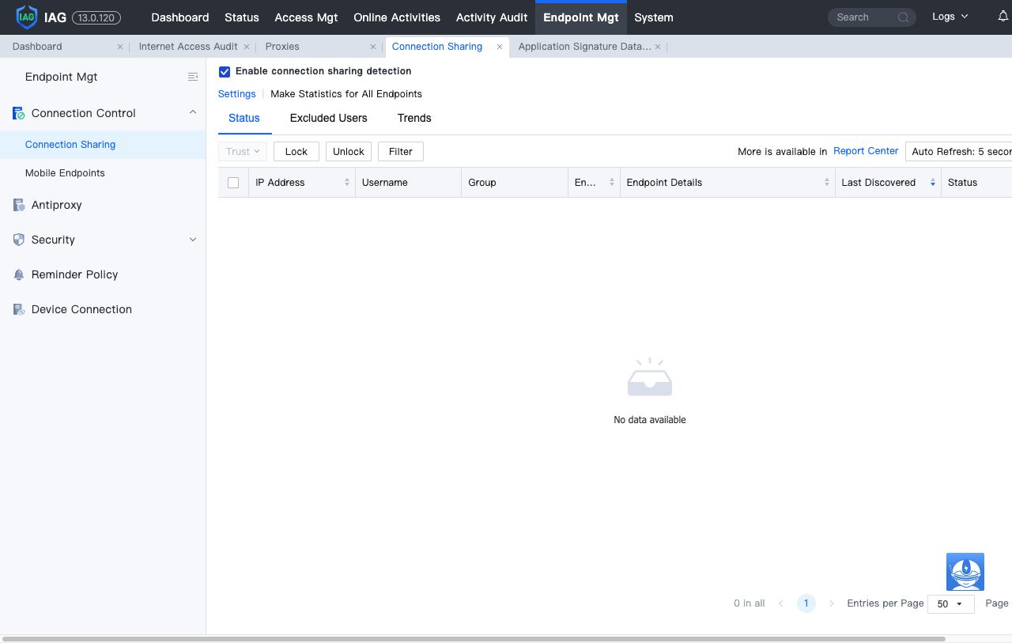
그림 6-6. IAG 엔드포인트 인증 설정
6c. CC 상세 설정
설정 영역 | 세부 항목 | 설명 | 권장값
위협 탐지 | 위협 유형별 대응 | 랜섬웨어/스텔스 침입/데이터 유출 대응 | 중요도별 자동 대응
UEBA | 이상 탐지 설정 | 사용자/엔드포인트 비정상 행위 탐지 | 학습 기반 이상 탐지
로그 수집 | 이벤트 소스 연결 | 방화벽/IPS/서버 로그 수집 | 전체 이벤트 소스 연결
로그 수집 | 필터링 규칙 | 중요 로그 선별 | INFO 이상 로그 수집
SOAR | 자동 대응 플레이북 | 위협 탐지 시 자동 대응 | 격리/차단/알림 자동화
알림 | 알림 채널 | 이메일/SMS/Syslog 알림 | 관리팀 이메일 + SMS
알림 | 알림 임계값 | 알림 발생 기준 | 중요도: High 이상 즉시 알림
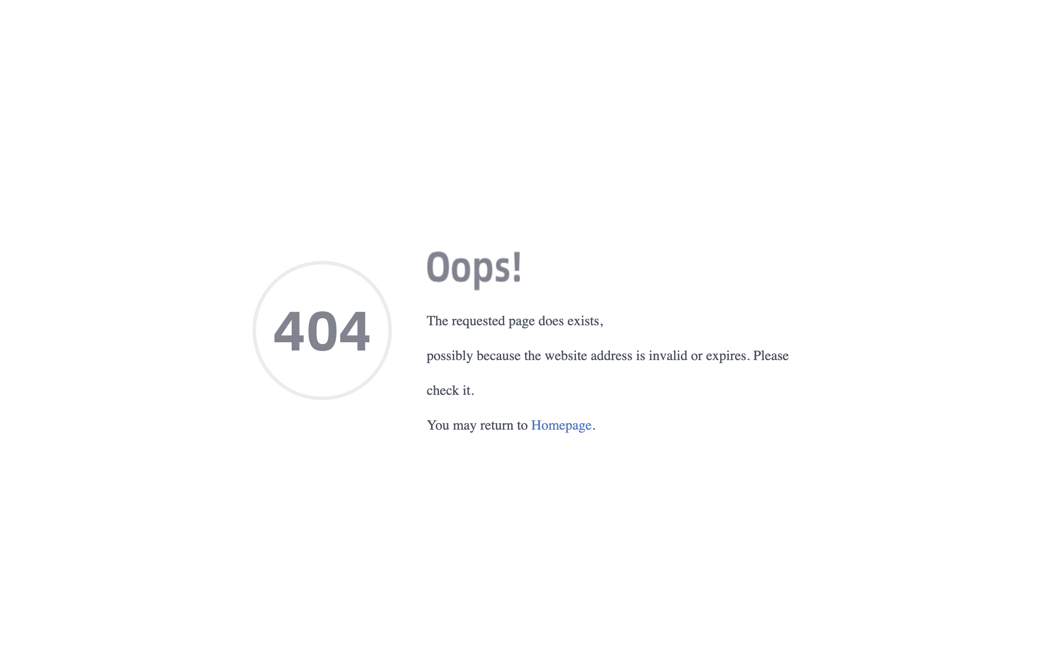
그림 6-7. CC 위협 탐지

그림 6-8. CC UEBA 이상 탐지

그림 6-9. CC SOAR 자동 대응

7. 운영 절차 상세
7a. 일일 모니터링 절차
시간 | 작업 | 세부 내용 | 담당
09:00 | 대시보드 확인 | EPP/IAG/CC 대시보드에서 주요 지표 확인 | 보안 운영
09:00 | 알림 검토 | 야간 발생 알림 확인 및 조치 | 보안 운영
09:30 | 로그 리뷰 | 중요 보안 이벤트 로그 검토 | 보안 운영
14:00 | 점검 보고 | 일일 점검 결과 관리자 보고 | 보안 운영
17:00 | 마감 확인 | 일일 운영 마감, 이전 인수인계 | 보안 운영
7b. 주간 점검 절차
요일 | 작업 | 세부 내용 | 담당
월 | 업데이트 확인 | 제품 업데이트/패치 확인 및 적용 | 인프라 운영
화 | 백업 검증 | 설정/데이터 백업 유효성 확인 | 인프라 운영
수 | 정책 리뷰 | 보안 정책 변경 이력 검토 | 보안 운영
목 | 로그 분석 | 주간 로그 트렌드 분석 | 보안 운영
금 | 주간 리포트 | 주간 운영 리포트 작성/보고 | 보안 운영
7c. 월간 운영 절차
주차 | 작업 | 세부 내용 | 담당
1주 | 성능 분석 | CPU/메모리/디스크 사용량 분석 | 인프라 운영
2주 | 보안 감사 | 접근 권한/정책 변경 감사 | 보안 운영
3주 | 백업 복원 테스트 | 백업 데이터 복원 테스트 | 인프라 운영
4주 | 월간 리포트 | 월간 운영 리포트 작성/보고 | 보안 운영

8. 보안 정책 관리
8a. 접근 제어
권한 레벨 | 허용 작업 | 제한 작업 | 대상
최고 관리자 | 모든 설정 변경, 계정 관리 | 없음 | 인프라 팀장
보안 관리자 | 보안 정책 변경, 로그 조회 | 계정 삭제, 시스템 설정 | 보안 담당
운영 담당 | 로그 조회, 리포트 생성 | 정책 변경, 계정 관리 | 보안 운영
감사자 | 로그 조회, 리포트 조회 | 설정 변경 불가 | 감사팀
8b. 감사 로그
- 보존 기간: 최소 1년 (법적 요구사항 충족)
- 로그 유형: 접근 로그, 정책 변경 로그, 보안 이벤트 로그
- 백업: 주 1회 syslog 서버로 백업
- 검증: 월 1회 로그 무결성 검증
8c. 정책 변경 관리
- 변경 요청 → 승인 → 적용 → 검증 → 문서화
- 긴급 변경: 사후 승인 가능하나 24시간 내 보고
- 변경 이력: 모든 정책 변경은 로그에 기록

9. 백업 및 복구
9a. 설정 백업
백업 항목 | 백업 주기 | 보존 기간 | 방법
전체 설정 | 주 1회 | 3개월 | 콘솔 설정 내보내기
보안 정책 | 변경 시 | 영구 | 정책 버전 관리
계정 정보 | 월 1회 | 1년 | 외부 저장소 백업
9b. 데이터 백업
백업 항목 | 백업 주기 | 보존 기간 | 방법
보안 로그 | 일 1회 | 1년 | syslog 서버 백업
감사 로그 | 일 1회 | 1년 | syslog 서버 백업
이벤트 데이터 | 주 1회 | 6개월 | DB 덤프
9c. 복구 절차
- 1단계: 장애 식별 및 영향 범위 파악
- 2단계: 백업 데이터 확인 및 복원 가능성 검증
- 3단계: 설정 복원 (백업 설정 적용)
- 4단계: 서비스 재개 및 정상 동작 확인
- 5단계: 장애 원인 분석 및 재발 방지 대책 수립
- 6단계: 장애 보고서 작성 및 관리자 보고

10. 트러블슈팅
문제 | 증상 | 해결 방법
에이전트 연결 실패 | 에이전트가 관리 서버에 연결되지 않음 | 네트워크 연결 확인, 방화벽 포트 개방, 관리 서버 URL 확인
로그 수집 중단 | syslog 서버에 로그가 수신되지 않음 | syslog 서버 연결 확인, 포트(514) 개방 확인
CAPTCHA 인증 실패 | 콘솔 로그인 시 CAPTCHA 오류 | 새로고침 후 재시도, 브라우저 캐시 삭제
정책 적용 실패 | 변경한 정책이 적용되지 않음 | Save → Apply → 동기화 대기 확인
성능 저하 | 콘솔 응답 느림 | CPU/메모리 사용량 확인, 로그 정리
알림 미수신 | 이메일/SMS 알림이 오지 않음 | 알림 채널 설정 확인, 스팸함 확인
11. 벤더 지원
- Sangfor 기술 지원: support@sangfor.com
- 긴급 지원 핫라인: 상황실 연락
- 티켓팅: 지원 포털에서 이슈 등록
원격 지원: Sangfor 엔지니어 원격 접속 협조

